**三明职业技术学院**

**评建工作简报**

**2017年第7期**

**三明职业技术学院评建工作办公室编 2017年6月20日**

**本 期 导 读**

**【工作动态】**

▲三明日报报道：三明医学科技职业学院举行更名揭牌仪式

▲更名改建新征程—医学人才培养工作座谈会召开

▲加强校际合作，共同探讨专业建设

▲学校召开教学例会

▲医护学院召开2017年评建工作全体教工会议

▲经济管理学院召开院际教育教学改革交流会

**【校友风采】**

▲优秀校友风采录：三明市最美医务工作者—黄春花

**【工作动态】**

**三明日报报道：三明医学科技职业学院举行更名揭牌仪式**

6月17日，《三明日报》头版报道《三明医学科技职业学院举行更名揭牌仪式》，全文如下：

本报讯 6月16日，三明医学科技职业学院更名揭牌仪式在学院文体中心举行。市领导杜源生、肖长根、张元明、张文珍、陈欣，省医保委副主任、医保办主任詹积富，三明医学科技职业学院领导王怀毅、陶榕出席更名揭牌仪式。

教育部卫生教育教指委委员、临床医学专委会副主任、原厦门医高专校长王斌，三明市“最美医生”、宁化县医院主任医师邱加良，三明市“最美护士”、大田县前坪乡卫生院护师黄春花，分别代表行业专家、基层医务工作者为三明医学科技职业学院揭牌。

近年来，我市加大改革探索力度，持续深化医改工作，取得明显成效。为进一步巩固提升医改成果，优化全省医学院校布局，加快闽西北基层本土化医学人才培养，经省政府批准、教育部备案公告，三明职业技术学院正式更名改建为三明医学科技职业学院。今后，三明医学科技职业学院将以更名改建为契机，按照省、市的部署要求，以医改精神引领办学，牢固树立为医改服务、为基层服务、为百姓服务的意识，为我市基层医疗卫生事业和新兴健康产业发展培养合格人才，努力建设成为闽西北山区培养医学人才的重点基地。

市领导一行还参观了学院学生食堂、田径场、艺术楼、青春广场等地，实地了解学生的学习生活情况。（本报记者 俞 杰）

另，6月16日下午，三明电视台一套播出《三明医学科技职业学院举行更名揭牌仪式》新闻。（办公室 陈振口）

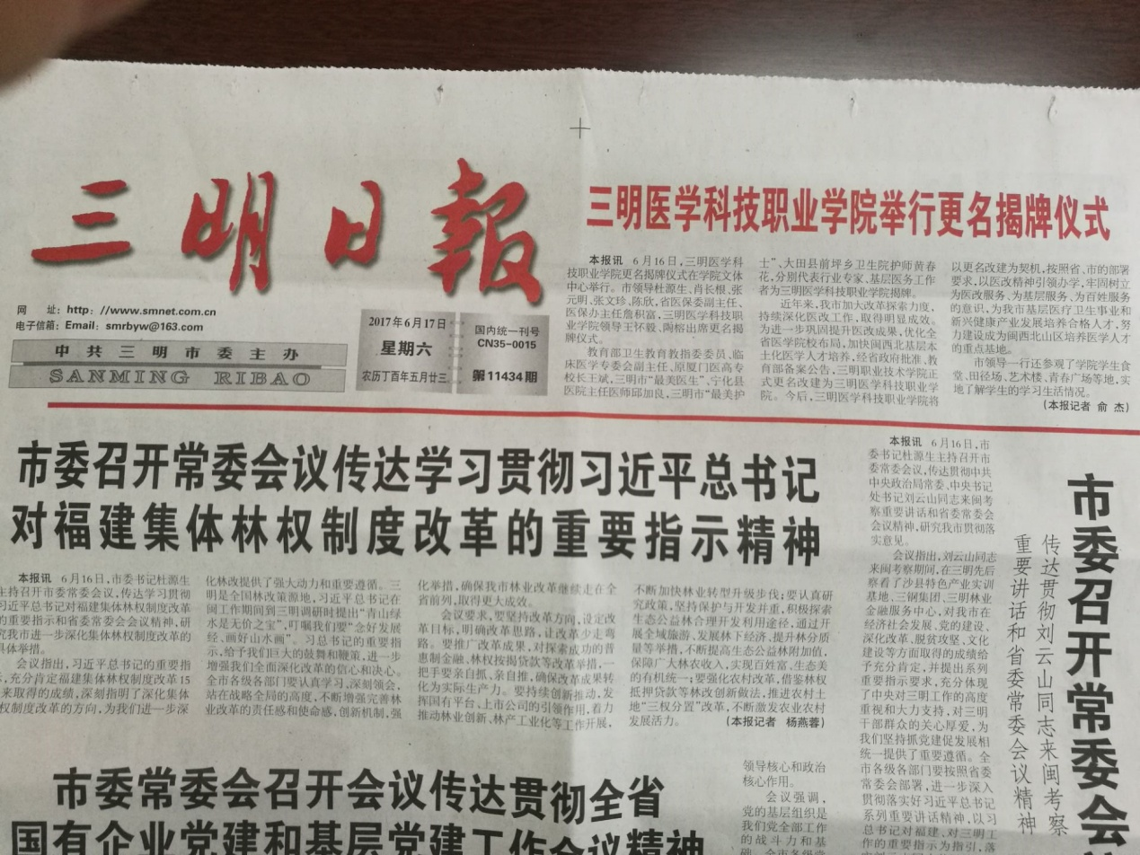

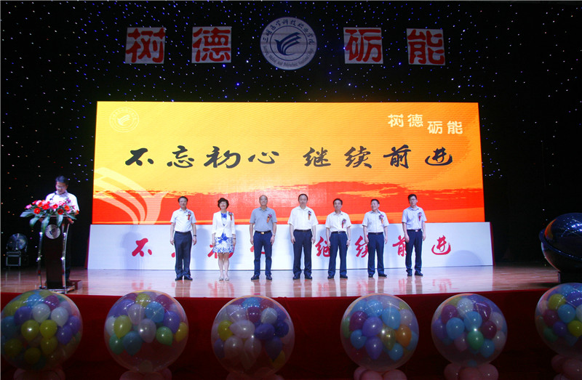

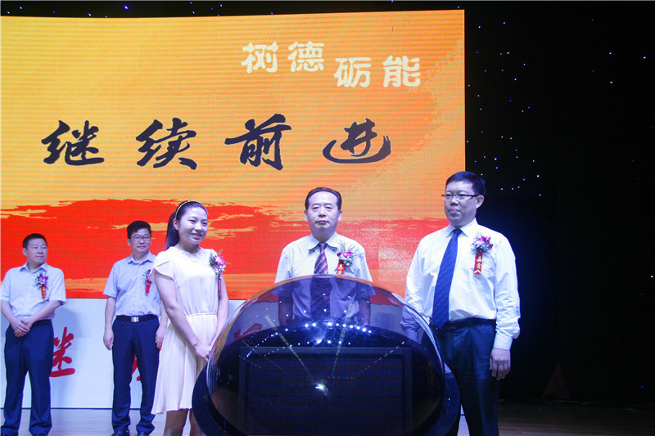

更名改建新征程——医学人才培养工作座谈会召开

6月16日上午，“知乡情、懂乡音、爱乡人的‘本土化、实用型、永久牌’医学人才培养工作座谈会”于更名揭牌仪式后在六楼会议室召开。校领导王怀毅、陶榕、余辉文和参加揭牌仪式的嘉宾教育部卫生教育教指委委员、临床医学专委会副主任、原厦门医高专校长王斌教授，三明市“最美医生”、宁化县医院主任医师邱加良，三明市“最美护士”、大田县前坪乡卫生院护师黄春花长一道出席座谈会。医护学院党政领导班子成员和其他二级院系、相关部门负责人参加座谈会。党委书记王怀毅主持座谈会并讲话。

  王书记首先向来宾介绍我校更名改建的进展情况及今后学校的发展思路。王斌教授在听取介绍后，提出了以下几点建议：一是要做好以医学为主的核心专业建设，围绕医、护、药、技四个专业练好基本功；二是要紧跟人民群众日益增长的对健康产业的需求，做好具有前瞻性和可持续发展性的新专业建设；三要拓宽思路，积极做好与兄弟院系的资源互补、互助工作，培养具有校本特色的创新型人才。邱家良医师和黄春花护师在参加了我校更名仪式后对我校这一历史性时刻表示了祝贺，在座谈会上分别以自己一线基层医务人员的角度对我市医学人才培养工作的紧迫性、重要性做出了分析，并对我校进一步加快加强培养“本土化、实用型、永久牌”的医学人才提出了希望。

  陶榕校长作总结发言。陶校长在讲话中表示，非常感谢专家和一线医务人员对我校的人才培养、专业建设提出了相当宝贵的意见和建议，今后我校将更加明确地以“以医技为基础、以健康产业为拓展、以交叉融合为特色”为发展方向，经过全体教职工的努力，向祖国和人民交上一份满意的答卷。（医护学院  吴敏婕）

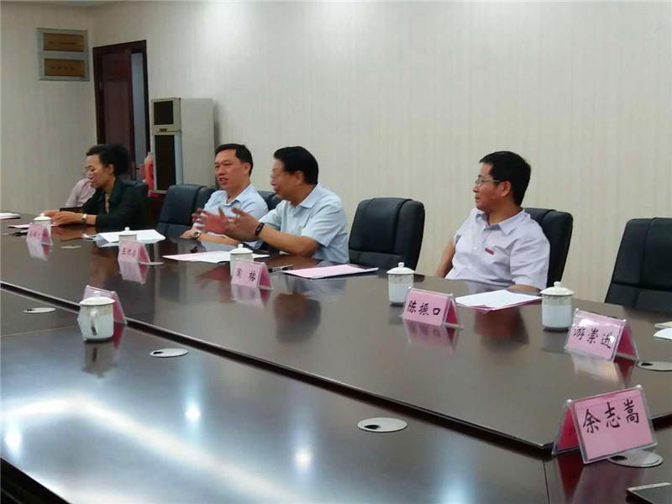

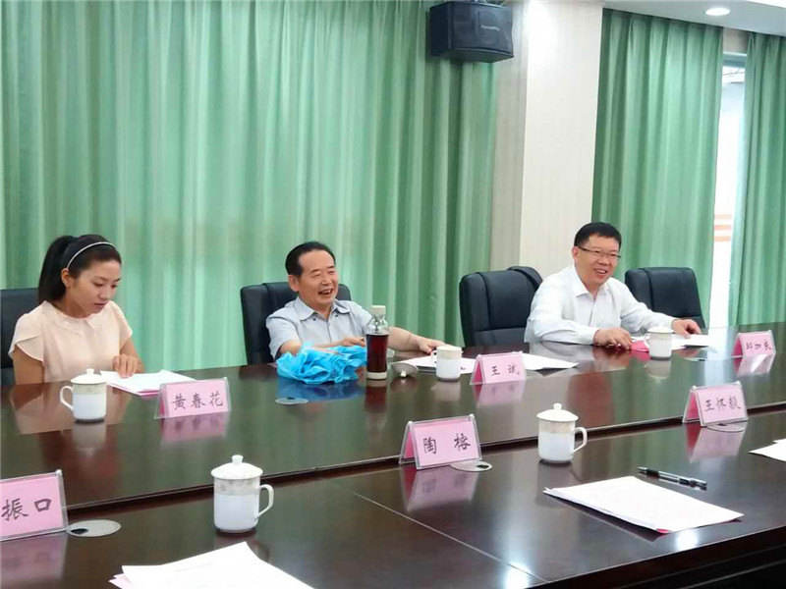

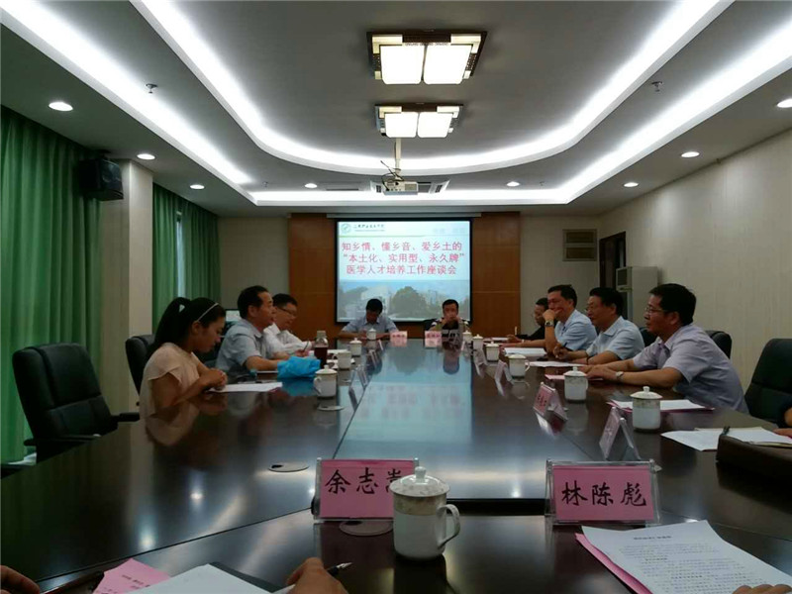

加强校际交流，探讨专业建设

为加强校际间合作交流，漳州卫生职业学院院长沈国星一行四人受邀于6月10日莅临我校，与我校医护学院开展医学类相关专业建设交流。

首先由党委书记王怀毅带队陪同沈院长现场观摩指导现有医药卫生类专业的校内实训场所。参观结束后，校长陶榕主持召开座谈会。医护学院院长于浩、党总支书记游崇进等院部班子成员、各系主任参加座谈会。

座谈会上，陶校长首先并对沈国星院长的到来表示热烈的欢迎。陶校长主要介绍了三明职业技术学院的基本情况和更名改建的想法，漳州卫职院沈国星院长主要从学校明确办学定位、如何建设师资队伍、专业建设规划、课程建设、校企合作育人模式等方面的做法和经验诚恳交流分享。

会后，两校教师还就沈院长提出的建议和漳州卫生职业学院的成功做法进行分组讨论，就如何做好医学类专业建设工作达成诸多共识。（医护学院 李克泉）

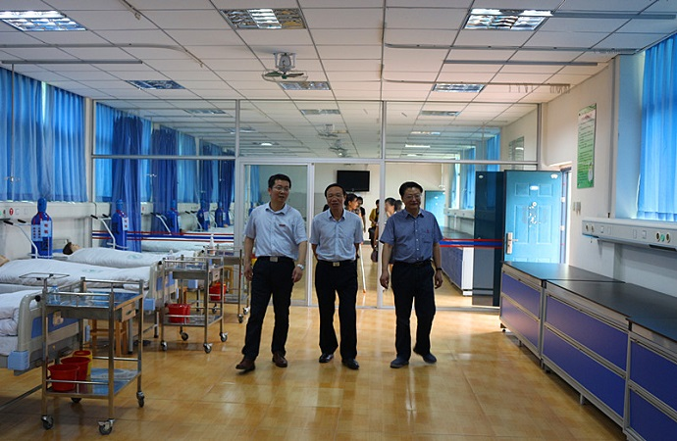

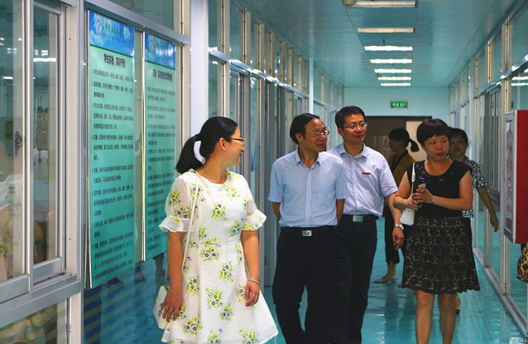

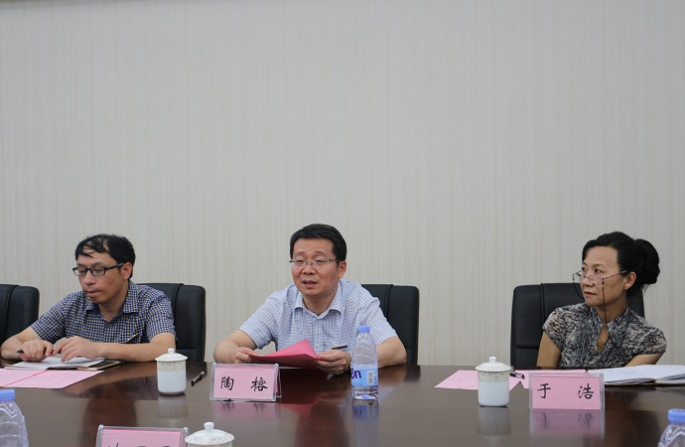

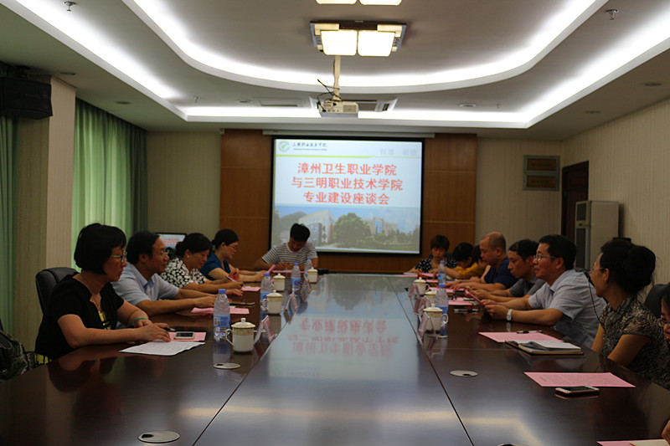

**学校召开教学例会**

6月15日，学校教学例会在行政楼七楼会议室召开，陶榕校长、教务处全体成员、产学研处、现代教育技术中心负责人、各院（系）院长（主任）、教学副院长（副主任）及教学秘书参加了会议，教务处谭新华处长主持会议。

院系是人才培养的主体，陶校长对院系的建设与发展十分关注，在说专业、说课程的基础上，陶校长提出各院（系）院长（主任）9月初开展一次“说院系”活动，内容主要从院系发展史、院系的建设现状、院系的特色与成效、院系建设发展存在的主要问题、院系发展规划与思路等方面进行阐述。陶校长指出，“说院系”重点放在出彩环节、改革的思路和创新意识方面，同时特别强调三点：一是院系的建设规划要服从学校的总体规划；二是院系的背景分析，要紧密对接地方产业；三是专业建设，通过取消或改造老专业、增设新专业、建设特色专业和品牌专业，强化专业内涵建设，凝聚政府、行业、企业、产业协会的力量，切实提高专业人才培养质量。

教务处谭新华处长就人才培养工作二轮评估指标体系的进一步细化、评估材料提交的时间节点、校本教材的编写出版、英语等级考试及下学期校历安排等方面的工作进行了强调说明，并对各院系提出了明确要求。

产学研处谢寿星处长传达了省教育厅关于中青年教育科研课题申报工作的相关事宜，并将申报指标下达到各院系。教务处丁长峰副处长对培养方案的编制进行了说明，并对二元制招生考试情况进行了通报。（教务处 顾良红）

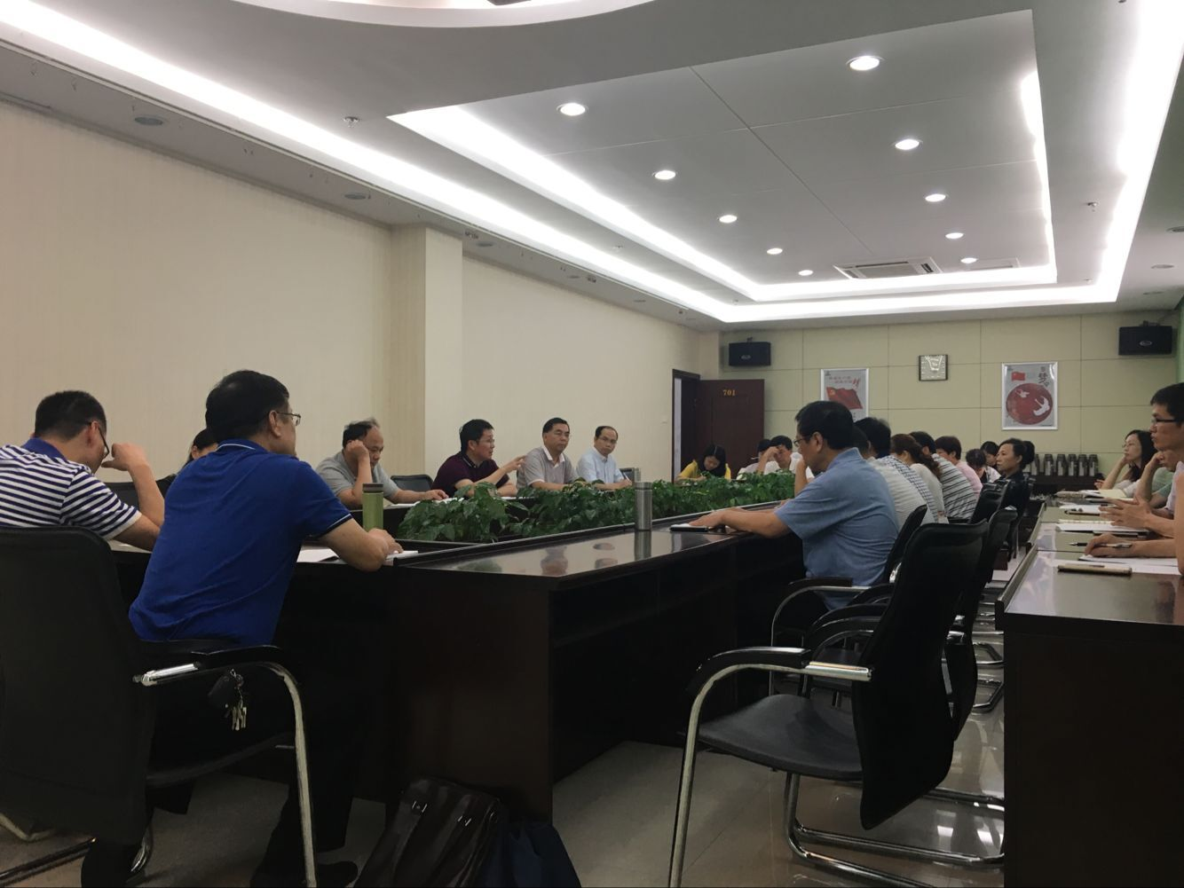

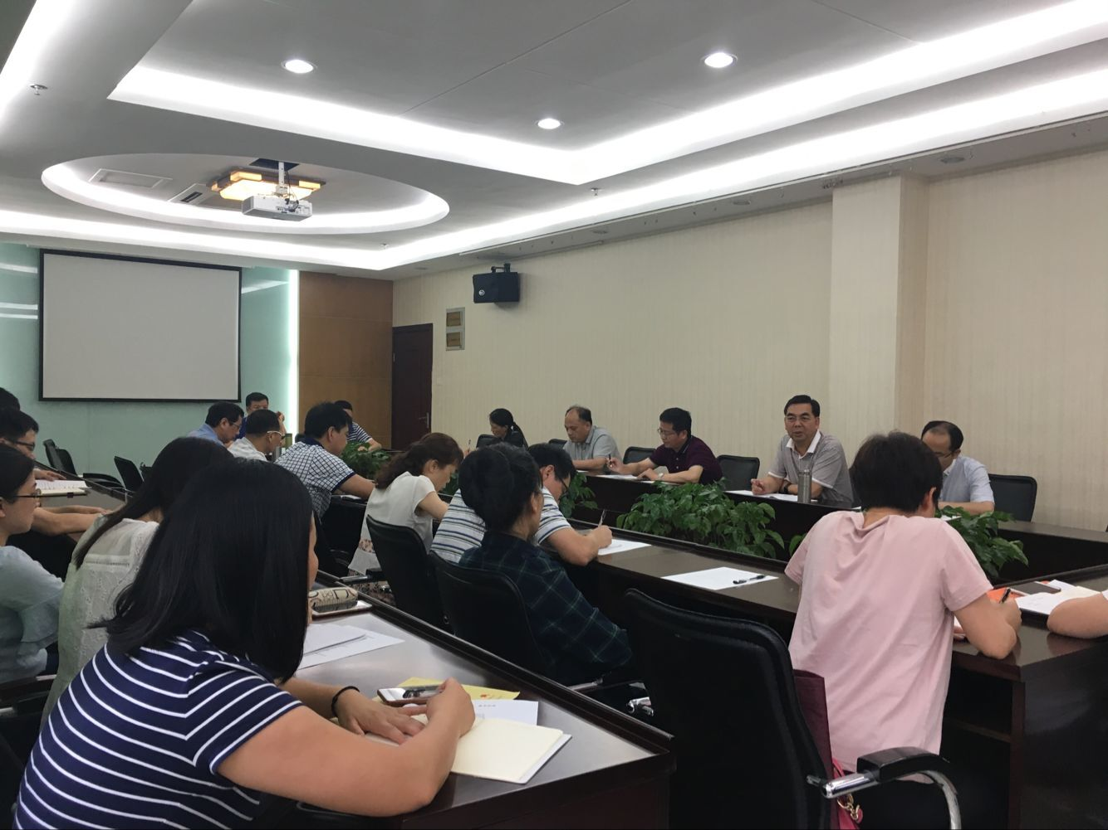

**医护学院召开2017年评建工作全体教工会议**

5月17日下午，为迎接金秋10月学校2017年二轮评估工作检查，动员和督促全体教职工对新一轮评估工作的重视，特在朱熹楼-701教室召开2017年医护学院评建工作全体教工会议，于浩院长主持、主讲。

根据学校二轮评估工作部署和指示要求，并结合学校评建领导小组和评建办对评建指标体系的解析，于院长结合医护学院具体系部发展实际情况和部门岗位职责进行进一步指标体系细化解读和剖析，并将评价指标体系项目内容落实到各个系部、负责人部署。同时要求广大教职工强化对“以评促建、以评促改、以评促管、评建结合、重在建设”长远意义的认识，积极配合我院各项评建工作，主动融入评建工作，群策群力，众志成城，携手同心共同力促我院各项评建工作顺利开展。(医护学院)

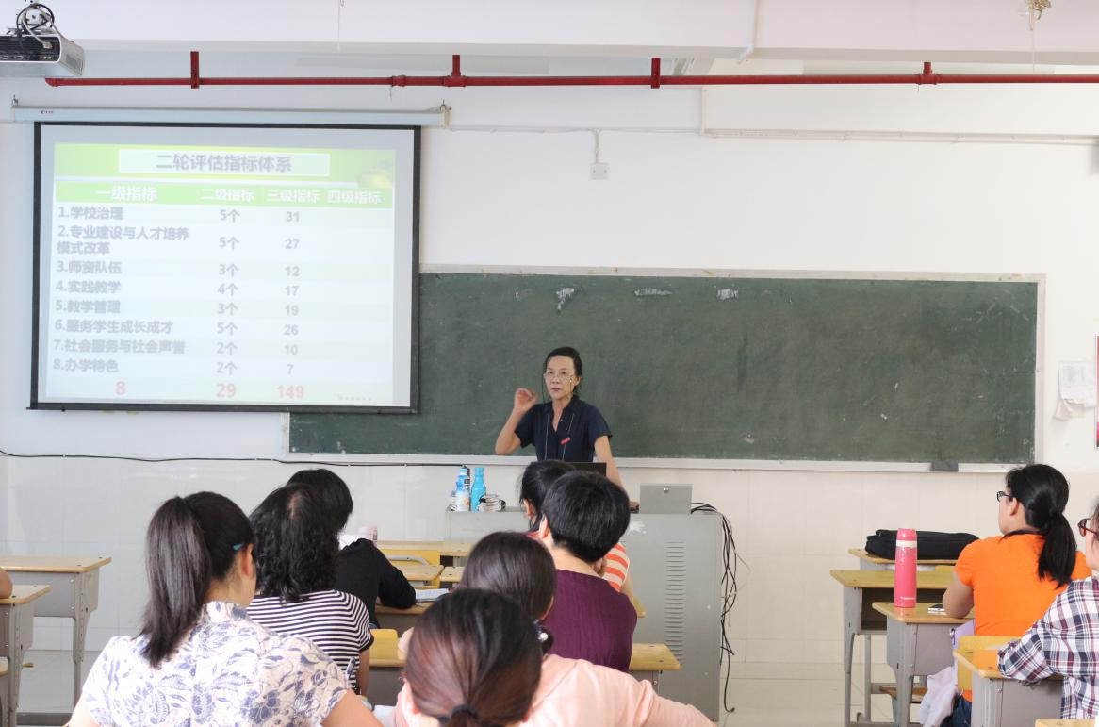

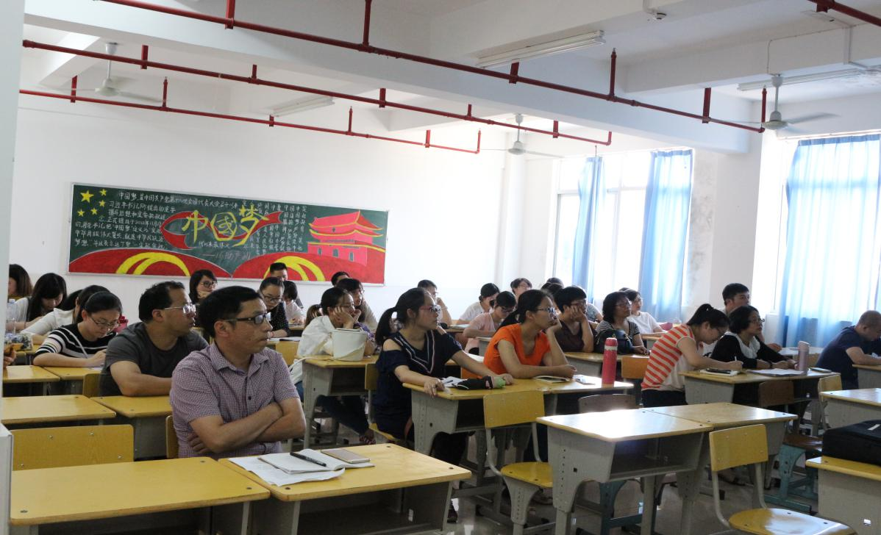

**经济管理学院召开院际教育教学改革交流会**

5月22日，经济管理学院召开院际教育教学改革交流会，交流会在朱熹楼504会议室举行。经济管理学院院长蔡维灿教授、党总支副书记兼会计系主任林克明副教授、副院长刘思诸副教授、党政办公室主任高娟老师，宁德职业技术学院财经管理系副主任汤临锋讲师，市场营销教研室主任罗朋朝副教授，物流管理教研室主任贺萍副教授，会计教研室主任叶芽讲师出席了交流会。本次交流会由蔡维灿教授主持。

蔡维灿教授代表学校向来我院传经送宝的宁德职业技术学院财经管理系一行表示热烈的欢迎和衷心的感谢！汤临峰主任也对我院的热情接洽表示感谢！会上，蔡维灿教授和汤临峰主任分别介绍了各自教育教学改革的情况与进展，双方与会人员就专业发展目标、专业模式、校企合作模式、教学管理及学生千日育人等相关内容进行了深度交流。两个学院在改善专业结构和布局，推进产教深度融合，强化教学规范管理，完善教学保障机制，提升德育工作机制等教育教学改革内容和措施上都具有各自的特点和优势。交流座谈会后，汤临峰主任一行参观了校园及经济管理学院实训室。

此次院际教育教学改革交流会，不仅加强了我院在高职人才培养定位的思考，也推动了高职教育教学改革研究不断深入，对营造良好的高职人才培养环境、提高学校人才培养质量具有重要意义。(经管学院 高娟)

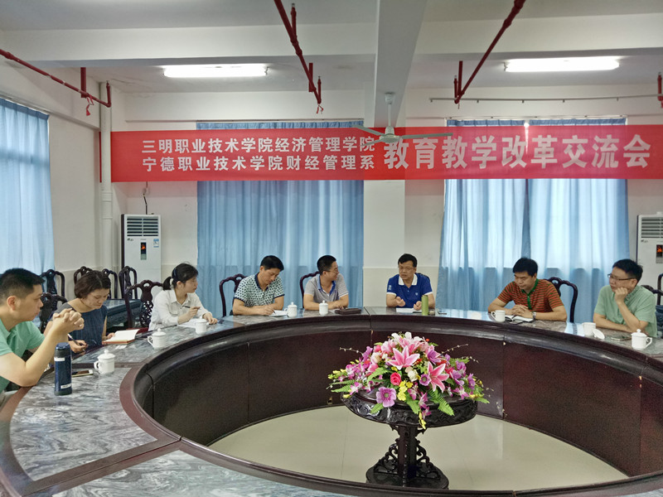

**【校友风采】**

优秀校友风采录：三明市最美医务工作者——黄春花

黄春花,女,1985年4月出生,2004年毕业于三明市卫生学校，护师职称，现在大田县前坪卫生院工作。2009年、2012年、2013年三次被评为大田县“优秀护士”，2014年被评为三明市最美医务工作者。

  黄春花校友在乡镇参加护理工作八年，乡镇卫生院环境差，条件也差，常常面对的是年龄大，无陪护，五保户等患者，还有一些特殊的弱势群体，这对她的工作要求当然更高，但她任劳任怨，以饱满的热情、温暖人心的言语、真挚的眼神、悉心的护理为患者排忧解难，送去温暖的爱心。

  2014年10月的一天凌晨三点，院内收入一位高热急诊的小儿患者，因需要立即输液，她耐心地、温柔地对家属及小孩做好解释工作，可小孩却对她又踢又打，还时不时对她吐口水，这时的她没有任何责怪和怨言，反倒继续带着微笑安抚他们，亲切对小孩说；别怕，阿姨会轻轻的。直到注射成功。像这样的例子平常工作中时常碰到，她就是这样踏踏实实的做好每一份工作，不计个人得失的务实精神。

  她是一名普通的护士，却有个不寻常的家境。家里有年过八旬的爷爷，一个为了维持生计得了矽肺还继续劳作的爸爸，还有两个精神障碍的弟弟，唯独一个没上过学的妈妈，在家照料他们，所有一切的重担就落在她这么一个大龄单身女孩肩上。有时接到家里无助的妈妈报来弟弟病情突变，不能及时回家看望，只能心里自责与内疚。可她没有因为自己的不幸而影响工作，反而更加努力，更加珍惜这份工作，化压力为动力，默默的奉献，辛勤的努力，八年来的乡镇护理工作，无论多苦多累，她总是面带微笑，以温暖的双手和她那颗坚强善良的心，以熟练的操作技术为病人驱除痛苦和忧伤，正是这种积极乐观的生活态度和对护理工作的执着与热情，她赢得了领导，同事，患者的认同和肯定，多次获得县优秀护士和优秀个人等荣誉。她摆脱家境的阴影，把所有的爱献给患者，献给护理事业，她是最美的。（办公室 陈振口）